**福建省洛江监狱**

**网上竞价文件**

**项目编号：FJXW（JJ）2025041**

**项目名称：福建省洛江监狱监区卫生器具智能管控柜采购项目**

**采购人：福建省洛江监狱**

**福建省新卫招标代理有限公司**

**二〇二五年八月**

**目 录**

第一章 网上竞价邀请 3

第二章 网上竞价须知 6

第三章 网上竞价内容及要求 10

第四章 采购合同 20

第五章 响应文件格式 24

**第一章 网上竞价邀请**

福建省新卫招标代理有限公司受福建省洛江监狱的委托，现通过网上竞价的方式选择福建省洛江监狱监区卫生器具智能管控柜采购项目的成交供应商。现邀请合格的供应商对本项目进行网上竞价。

**1.项目编号：FJXW（JJ）2025041**

**2.项目名称：福建省洛江监狱监区卫生器具智能管控柜采购项目**

**3.网上竞价货物名称、数量及主要技术规格售后服务要求等详见“第二章 网上竞价内容及要求”。**

**4.报名及竞价时间安排：**

报名开始时间：2025年8月5日17:00:00

报名截止时间：2025年8月14日17:00:00

网上竞价开始时间：2025年8月15日10:00:00

网上竞价截止时间：2025年8月15日12:00:00

**5.供应商资格要求**

（1）有能力提供本网上竞价文件所述货物、服务和工程的法人、事业单位及其他组织均可能成为合格的供应商；

（2）供应商应提供以下证明材料：

①供应商为企业（或个体工商户）的，提供有效的营业执照复印件；供应商为事业单位的，提供有效的事业单位法人证书复印件；供应商为社会团体的，提供有效的社会团体法人登记证书复印件；供应商为非企业专业服务机构的，提供有效的执业许可证等证明材料复印件；其他供应商应按照有关法律、法规和规章规定，提供有效的相应具体证照复印件。

②参加网上竞价活动前3年内在经营活动中没有重大违法记录及无行贿犯罪的承诺，格式详见本网上竞价文件第五章《竞价承诺书》。重大违法记录是指供应商因违法经营受到刑事处罚或责令停产停业、吊销许可证或执照、较大数额罚款等行政处罚。根据财库〔2022〕3号文件的规定，“较大数额罚款”认定为200万元以上的罚款，法律、行政法规以及国务院有关部门明确规定相关领域“较大数额罚款”标准高于200万元的，从其规定。

③具备履行合同所必需的设备和专业技术能力的承诺，格式详见本网上竞价文件第五章《竞价承诺书》；

④单位授权书，格式详见本网上竞价文件第五章。

（3）信用记录查询结果：①信用记录查询的截止时点：信用记录查询的截止时点为本项目报名截止时间当日。②信用记录查询渠道：信用中国（www.creditchina.gov.cn）、中国政府采购网（www.ccgp.gov.cn）。 ③信用记录的查询：由采购代理机构通过上述网站查询并打印供应商的信用记录。经查询，供应商参加本项目网上竞价活动（网上竞价开始时间）前三年内被列入失信被执行人名单、重大税收违法案件当事人名单、政府采购严重违法失信行为记录名单及其他重大违法记录且相关信用惩戒期限未满的，其报名审查不合格。

（4）本项目是否接受联合体竞价：不接受。

注：供应商必须同时满足以上所有的资格要求并提供相应的证明材料，所有提供的相关资质证明文件应属法定有效期内的，若发生变更的，应按有关规定办理完变更手续后方可参加竞价，并以发证机关核准的变更为准，否则报名审核不合格。所有资格证明文件复印件应是清晰的、有效的、完整的，并加盖供应商公章。

**6.网上竞价文件售价**

网上竞价文件售价0元，在报名期限内，各潜在供应商可直接从采购公告附件中获取网上竞价文件。

**7.网上竞价保证金：**

本项目网上竞价保证金须以对公转账、支票、汇票等非现金形式提交且应在报名截止时间前到达指定账户，否则报名审核不合格。采购代理机构将以网上竞价保证金收款银行提供的保证金到账时间为依据进行确认。

网上竞价保证金缴交指定账户：

开 户 名：福建省新卫招标代理有限公司

开 户 行：中国光大银行福州南门支行

账 号：7736 0188 0000 28873

8.响应文件有效期：首次响应文件提交截止时间起90个日历日。

9.代理服务费：按项目成交金额的1%向成交供应商收取。成交供应商在领取中标（成交）通知书前，以转账或汇款方式提交，请供应商报价时予以充分考虑。

10.联系方式

采购人：福建省洛江监狱

地 址：福建省泉州市洛江区河市镇河西路1号

联系人及电话：卢警官 0595-68997068

采购代理机构：福建省新卫招标代理有限公司

地 址：福建省福州市西二环中路301号东南医药大楼6层

邮 编：350025

电 话：0591-87807330

项目负责人：蔡华凯、刘鼎埕、郑道铖

公司网址：Http://www.xinweizb.com

电子邮箱：946156038@qq.com

11.有关本项目的相关信息（包括网上竞价文件若有修改补充），福建省新卫招标代理有限公司将通过以下媒介发布通知，请潜在供应商随时关注相关网站，以免错漏重要信息。

## 福建省国资采购平台，网址：https://ygcg.fjcqjy.com/

福建省新卫招标代理有限公司网站，网址：http://www.xinweizb.com/

**第二章 网上竞价须知**

**一、合格的供应商**

1.供应商资格要求详见本文件第一章。

2.一个供应商只能提交一个响应文件。存在单位负责人为同一人或者存在直接控股、管理关系的不同供应商，不得参加同一合同包项下的网上竞价活动。

3.为采购项目提供整体设计、规范编制或者项目管理、监理、检测等服务的供应商，不得再参加该采购项目的其他采购活动。**本项目提供整体设计、规范编制或者项目管理、监理、检测等服务的供应商： / 。**

4.若供应商在本项目以往的网上竞价活动中存在放弃成交、不能履行采购合同的情形（因不可抗力原因除外），则不能再参与本项目及其后续的采购活动（包括但不限于本项目及其重新开展的采购活动）。须提供承诺函，格式详见第五章。

5.供应商在网上竞价开始时未被列入福建省监狱管理局或福建省洛江监狱采购不良行为记录名单。须提供承诺函，格式详见第五章。

6.如本项目设定最高单价限价，则供应商须在最高单价限价范围内进行网上竞价，成交后，须提供不高于最高单价限价的最终成交分项单价报价。须提供承诺函，格式详见第五章。

**二、报名须知**

1.供应商应在网上竞价平台（网址：http://xinweizb.com/）上进行注册、报名（上传响应文件）、网上竞价等相关操作，具体操作指南详见网上竞价平台（网址：http://xinweizb.com/）**。**若实际网上竞价平台操作与操作指南描述不一致的，按实际网上竞价平台系统要求的进行操作，若因供应商操作不当导致审核不合格或报价无效的，由其自行承担相应后果。

2.供应商须按本文件第五章“第一部分 资格及技术商务部分”格式制作报名审核文件，并在规定的报名截止时间前将经供应商单位负责人或授权代表签名并逐页加盖公章（或骑缝章）后的响应文件扫描件（PDF格式）上传至网上竞价平台，否则报名审核不合格。在报名截止时间前，供应商可对提交的响应文件进行修改，并以网上竞价平台记录的最后一次提交的响应文件为准。代理机构在报名截止时间后、网上竞价开始时间前将对所有已上传的响应文件进行审查。供应商可在网上竞价开始时间前通过平台查询其是否通过审核，如未通过审核，可获悉未通过的具体原因。

3.供应商提交的响应文件符合网上竞价文件要求的（即不存在网上竞价文件中规定的无效响应情形的）方可在网上竞价时间内参与竞价。若供应商的响应文件存在网上竞价文件中规定无效响应情形的，则报名审核不合格，该供应商将失去竞价资格。网上竞价文件及供应商提交的电子响应文件均具有法律效力。**若合格供应商数量不足三家的（除“首次采用网上竞价采购方式流标的项目，在组织新一轮网上竞价采购时，采购过程中合格的供应商只有两家时，可以直接与该两家供应商进行网上竞价采购”情形外），**本次采购活动结束，采购人将按照相关规定进行后续采购活动（包括但不限于：重新开展网上竞价活动、采用其他方式采购等）。

4.有下列情形之一的，**报名审核不合格，视为无效响应：**

（1）不符合本文件第一章“供应商资格要求”的；

（2）不符合本文件第二章“合格的供应商”要求的；

（3）违反网上竞价文件中载明“无效响应”条款的规定。

**三、网上竞价规则**

1.网上竞价的报价时限为网上竞价开始时间起至网上竞价截止时间止，在此期间内，报名审核通过的供应商可通过网上竞价平台参与网上竞价（不限报价次数，在规定时间内提交报价均可）。**至网上竞价截止时间止，若提交报价的供应商数量不足三家的（除“首次采用网上竞价采购方式流标的项目，在组织新一轮网上竞价采购时，采购过程中合格的供应商只有两家时，可以直接与该两家供应商进行网上竞价采购”情形外），本次采购活动结束，采购人将按照相关规定进行后续采购活动（包括但不限于：重新采购、采用其他方式采购等）。**

2.供应商首次提交的报价总价须低于本项目总价最高限价的3%以上（不含3%），否则视为无效报价。在网上竞价时间内、同一供应商有多次报价的情况下，则该供应商的每一次报价金额必须小于自己上一次的报价金额，同时以该供应商提交的最后一次报价作为其最终有效报价。

3.供应商请认真阅读本网上竞价文件和网上竞价公告｛包括更正公告（如有的话）和有关附件｝的所有条款内容，一经提交系统报价，即视为已知悉并同意本次网上竞价规定的所有条款内容并自行承担因对网上竞价文件理解不正确或误解而产生的相应后果，同时不得在提交报价后以任何理由对网上竞价文件提出质疑，在成交后须按网上竞价文件要求和其响应文件承诺执行，否则视为虚假响应。采购人将追究其责任，如保证金不予退还或履约保证金不予退还，对于采购人产生的损失还应予以赔偿，采购人有权禁止该公司参与采购人单位的其他项目竞价等。

4.竞价数据以代理机构网上竞价系统记录为准，一切因网络通信（包括但不限于计算机及其操作系统的使用，IE浏览器升级，输入法安装调试，控件插件的安装，杀毒软件、木马病毒的排查、网络带宽的延迟及掉线，断网等）造成的网上竞价数据错误或缺失均与采购人和代理机构无关，请各供应商合理安排上传报价文件的时间，以免造成不必要的损失。

5.供应商在网上竞价截止时间前可以进行多次报价，每次报价均应为有效报价（如有一次为无效报价，则最终报价无效），以最后一次报价为其最终报价。

6.在网上竞价过程中，网上竞价大厅应能显示当前最新报价，因系统故障造成无法显示当前最新报价，应立即暂停当前报价环节，待系统修复后继续进行报价。

**四、最终有效报价确认方法**

1.供应商在完全满足网上竞价文件要求且报价有效的前提下，最终有效报价最低者为成交候选人，若最低的最终有效报价相同的，则在网上竞价平台上提交该最终有效报价时间较早的供应商成为成交候选人。若出现前述结果均相同的，则采取随机抽取方式确定。

2.供应商应遵守采购相关法规，若供应商违反规定，将按有关规定处理。

3.供应商的报价须符合《中华人民共和国政府采购法》第二条“采购，是指以合同方式有偿取得货物、工程和服务的行为，包括购买、租赁、委托、雇用等”的相关规定。

4.供应商同意按照网上竞价文件要求提供与其竞价有关的一切数据或资料，完全理解采购人不一定要接受最低报价。

**五、网上竞价结果确认**

1.采购代理机构应在网上竞价结果产生后两个工作日内将网上竞价结果确认书送采购人确认；

2.采购人在接到网上竞价结果确认书后五个工作日内确认网上竞价结果；

3.网上竞价结果确认后两个工作日内采购代理机构发布结果公告（公告期限为公告发布之日起1个工作日），结果公告发布的同时，采购代理机构将向成交供应商发出成交通知书。成交通知书发出后，采购人不得违法改变成交结果，成交供应商无正当理由不得放弃成交。

**4.成交公告发布后成交供应商须提供与网上竞价平台中电子响应文件内容相同的纸质响应文件1套正本、2套副本，副本可以是正本的完整复印件。纸质响应文件应包含“第一部分 资格及技术商务部分”和“第二部分 报价部分”，纸质响应文件须逐页加盖公章（或骑缝章）且装订成册。**

**六、签订合同**

1.成交供应商应在《成交通知书》发出之日起30天内与采购人签订合同，合同不得对网上竞价文件确定的事项和成交供应商的响应文件作实质性修改。

2.合同的履行、违约责任和解决争议的方法等适用民法典。

3.合同履行过程中，采购人若需追加与合同标的相同的货物、服务或工程，则追加采购金额不得超过原合同采购金额的10%。

4.若成交供应商的响应文件描述存在前后不一致、与证明材料不一致或多份证明材料之间不一致情形之一但在报名审核中未能发现的，则将以响应文件描述或证明材料中有利于采购人的内容进行验收，成交供应商应自行承担由此产生的风险及费用。

5.除因不可抗力或网上竞价文件认可的情形以外，成交供应商不与采购人签订合同或不能履约的将列入景弘集团有限公司、福建省监狱管理局及其下属单位自行采购项目黑名单。

**七、如果供应商发生以下任何一种情况时，其网上竞价保证金将被不予退还：**

（1）除因不可抗力或网上竞价文件认可的情形以外，成交供应商不与采购人签订合同或不能履约的；

（2）成交供应商自动放弃成交资格的；

（3）供应商假借以他人名义参加竞价或者弄虚作假，骗取成交；

（4）国家法律法规以及网上竞价文件中规定的其他竞价保证金不予退还的情形。

**第三章 网上竞价内容及要求**

**一、项目概述**

1.采购标的一览表

金额单位：人民币元

|  |  |  |  |  |  |  |  |
| --- | --- | --- | --- | --- | --- | --- | --- |
| **合同包** | **品目号** | **品目编码及品目名称** | **采购标的** | **数量（单位）** | **最高限价（单价）** | **最高限价（总价）** | **竞价保证金** |
| 1 | 1-1 | A05010599-其他柜类 | 卫生器具智能管控柜 | 1批 | 410000 | 410000 | 4100 |

2.本项目合同包成交候选人数量：1名。

3.本项目为福建省洛江监狱监区卫生器具智能管控柜采购项目，预算金额41万元，要求供应商根据本网上竞价文件提出的技术要求对所需货物及技术服务等进行报价，价格包含税费、货物费、人工费的一切费用。供应商报价不得超过合同包最高限价，否则视为无效投标。

4、供应商为本次项目提供的货物必须通过合法渠道获得，原厂原装产品，具有在中国境内的合法使用权和用户保护权且要求货物所配模块及配件为原厂配件，所有柜体用材均采用优质冷轧板，冷轧板符合优质碳素钢、簿板技术条件的国家标准。产品表面处理要求及质量符合钢铁工件涂前磷化处理技术条件的国家标准。

5、成交后，采购人有权对成交供应商在响应文件中提供的资料（佐证材料）和承诺内容进行核查，成交供应商应无条件配合采购人的核查工作，不得托词拒绝提供材料核查或隐瞒真实情况。若采购人发现成交供应商提供虚假材料谋取成交或承诺的内容与真实情况不一致等违法违规行为，采购人有权取消其合同签订或终止合同，因此给采购人造成损失的，成交供应商须另行支付相应的赔偿。

6、本项目为整体包干项目，本项目不组织现场勘察。

**二、技术和服务要求（下述所有要求均为不允许偏离的实质性要求，若负偏离则按无效响应处理）**

**（一）、产品清单**

|  |  |  |  |  |  |
| --- | --- | --- | --- | --- | --- |
| 合同  包号 | 序号 | 货物名称 | 规格配置要求 | 数量 | 单位 |
| 1 | 1 | 卫生器具智能管控柜1 | 规格：高1950mm*宽2440mm*深350mm（组合式）（±5mm）  配置：13组柜门+2组备用柜门，每组柜门4层*4小格（每小格宽度≥7.5cm）。 | 12 | 个 |
| 2 | 卫生器具智能管控柜2 | 高1950mm*宽1510mm*深350mm（组合式）（±5mm）  配置：9组柜门，每组柜门4层*4小格（每小格宽度≥7.5cm）。 | 9 | 个 |
| 3 | 卫生器具智能管控柜3 | 高1947mm*宽810mm*深350mm（±5mm）  配置：4组柜门，每组柜门3层*6小格（每小格宽度≥7.5cm）。 | 1 | 个 |

1. **卫生器具智能管控柜1**

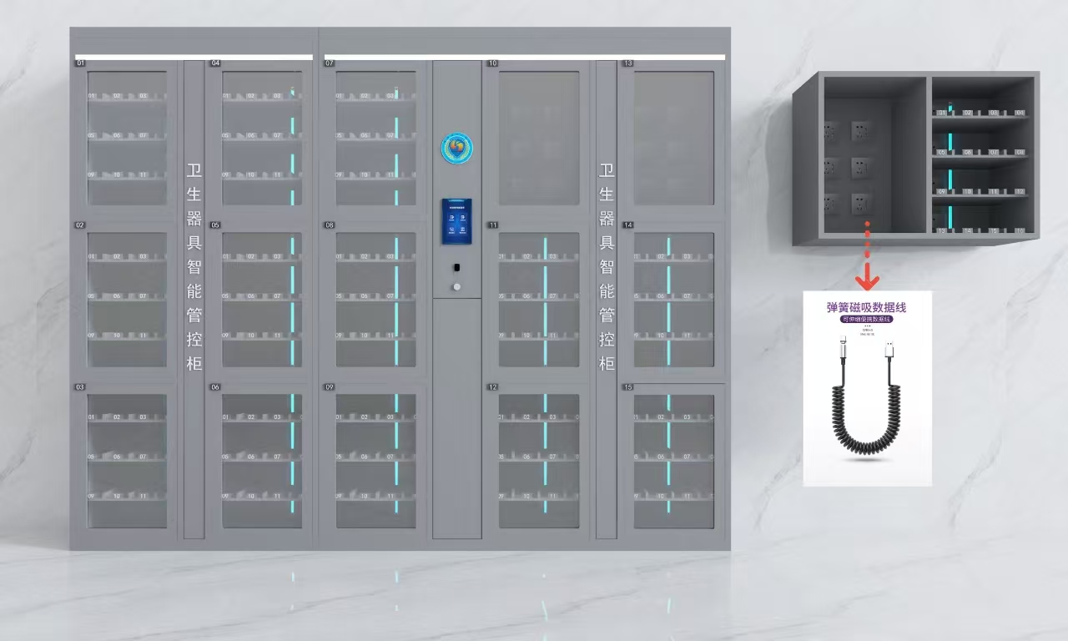

1. **卫生器具智能管控柜2**

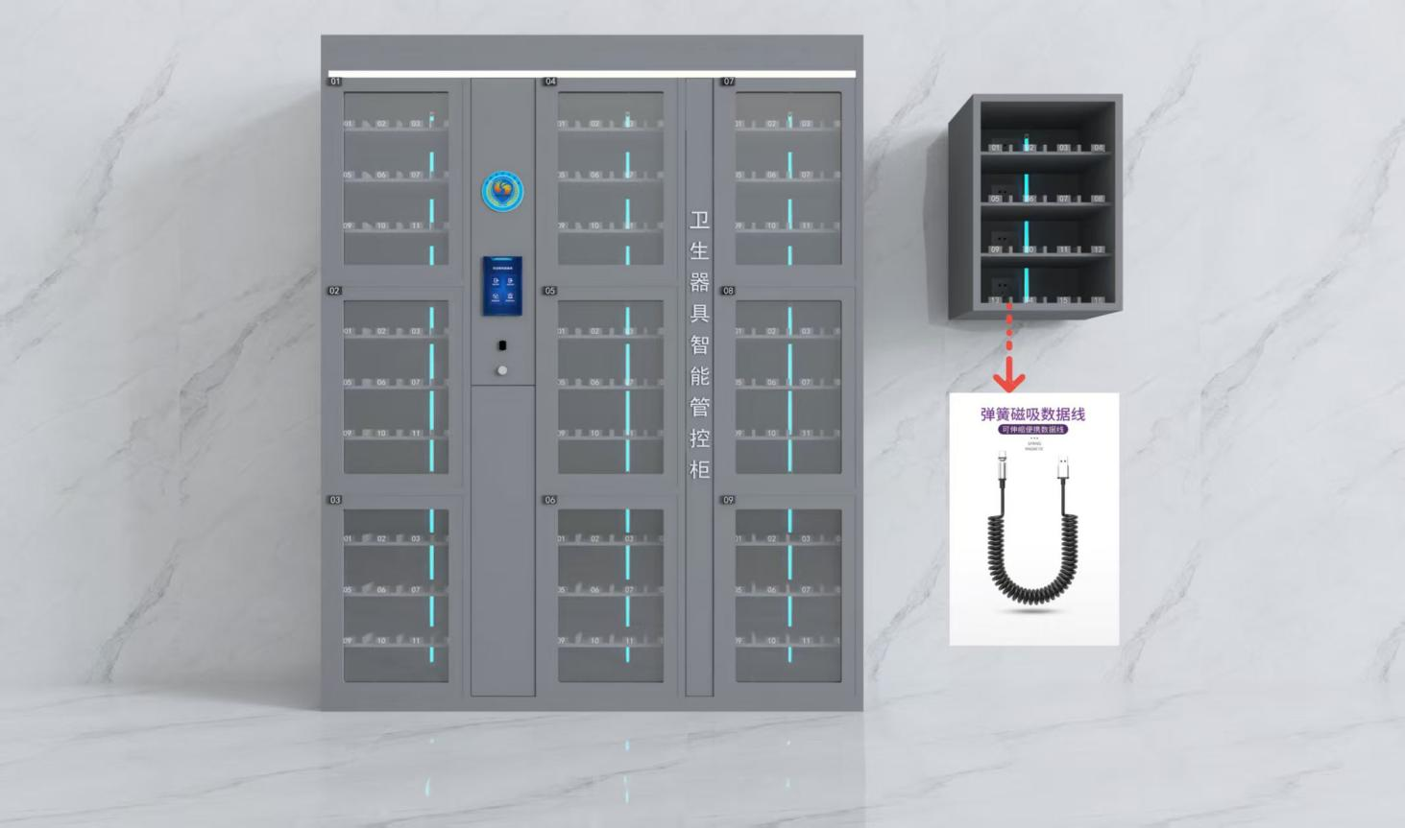

1. **卫生器具智能管控柜3**

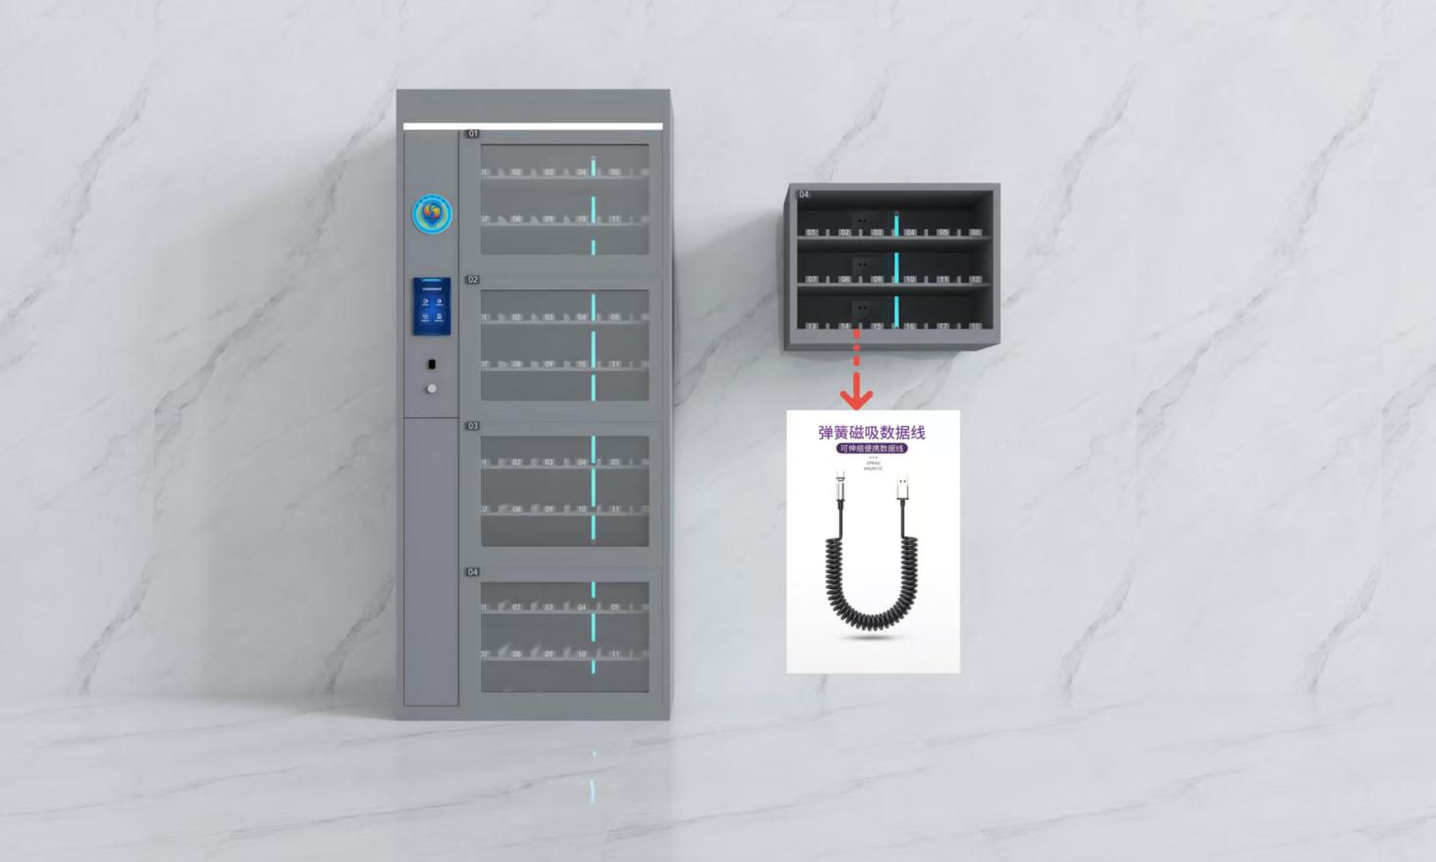

（二）技术要求

▲1、操作系统：≥7英寸智能触屏终端，指纹/密码身份验证识别（LINUX）系统，用户可绑定单个或多个箱门同时（或单独）开启，语音提示功能，管理员权限设置。

2、操作系统性能：

2.1、管理员：全系统配置、用户管理、开柜授权；

2.2、软件级隔离：采用微服务架构；

2.3、硬件冗余：关键组件（如控制器、传感器）支持热插拔更换；

2.4、柜子控制接口：RS485/Modbus 协议；

2.5、操作系统：嵌入式Linux；

2.6、数据库：本地SQLite；

2.7、紧急开柜：支持一键开启指定柜子及一键全开功能；

2.8、认证请求：≤1秒（本地缓存数据）,开柜指令执行≤0.5秒；

2.9、本地存储≥100万条操作记录；

2.10、存储层：用户信息、操作记录AES-256加密；

2.11、软件界面：支持编辑+自定义+logo。

3、锁具：电控锁，由嵌入式控制器进行控制,可支持实时监测箱门的开关状态；断电情况下，具备应急机械开柜功能。

4、箱门：13组箱门带透明可视窗和状态指示灯，每组内置16位隔层，可同时放置16把剃须理发器进行充电，外部能清晰查看存放位置状态。隔层须用亚克力数字编码标注，箱门外部右上角带有编号。

5、消毒/照明：内置紫外灯光照明消毒系统，可对箱内器材全方位定时消毒。外部有LED灯带照明系统，有独立开关控制。

6、电控系统：箱门内每一隔层配备1组（2孔/3孔插座/双USB/磁吸伸缩数据线）充电插口面板，自带漏电保护装置及防触电安全塞，可对充电时间进行管控，空气开关独立区分。

7、备用箱门：预留2组箱门作为公共储物备用，内置多个2孔/3孔/USB充电接口，箱门可设置成镜面。

▲8、箱门透视窗采用树脂玻璃材质，性能指标：

8.1、硬度：96±2 HD；

8.2、阻燃性能：点火60S内无燃烧滴落物引燃滤纸现象，防火等级达B1级别，执行标准符合GB8624-2012；

8.3、耐磨性能：≥4500圈；

8.4、透光率：≥95%；

8.5、多溴联苯及有机物含量：总溴含量≤100mg/kg，总氯含量≤100mg/kg。

9、充电口：采用双USB及磁吸式充电口。

10、标识：“卫生器具智能管控柜”字体+单位LOGO

11、主体材质：柜体选用≥1.2mm冷轧钢板。

12、底盘：采用≥2.5mmQ235B热轧钢板，一体成型U型加强筋结构（U筋总宽≥26mm，高≥6mm），底梁分段组合，屈服强度≥390MPa，延伸率≥26%，卸载后永久变形≤1mm。

13、立柱：采用≥2.0mm，冷轧钢板一体成型工艺，设计为半敞开式，利于立柱表面喷涂全部到位，屈服强度≥300MPa，延伸率≥25%，卸载后永久变形≤0.8mm。

14、挂板：采用≥1.0mm 冷轧钢板，一体冲压成型，孔上下位置设有≥4条根圆筋。挂板与立柱之间连接方式采用≥6个挂钩扣接。

15、侧板、顶板：侧护板材质≥1.2mm冷轧钢板。

▲16、钢板涂层符合GB/T5209-1985、GB/T13452.4-2008、GB/T30790.6-2014标准要求，标准要求内容包括但不限于：胶化时间31s、粒径分布46-51μm、流动性≤95g、密度≥2.1g/mL；防腐等级≥C3

▲17、钢板检测项目包括但不限于：①耐腐蚀≥10h，10h 后划道两侧 3mm 外，无锈迹、剥落、起皱、变色和失光等现象；符合国家 GB/T10125-2021 标准；中性盐雾试验≥10h后，应≥7级；

②硬度：≥6HD；

③附着力：≤0级；

④甲醛释放量≤0.009mg/m³；

⑤符合国家GB/T1740-2007 标准，耐湿热≥10h 后，无锈蚀、鼓泡剥落现象；符合国家GB/T4956-2003 标准，漆膜厚度≥70µm。

18、拆分进场，可使用电梯搬运，现场组装。

**上述标注“▲”为重要的技术指标，需提供国家认可资质的第三方检测机构出具的具有CMA标识的合格检验检测报告（原件备查）作为佐证，并提供在全国认证认可信息公共服务平台（http://cx.cnca.cn）上的查询截图证明。**

**三、商务要求（下述所有要求均为不允许偏离的实质性要求，若负偏离则按无效响应处理）**

**1、交付地点**：福建省泉州市洛江区河市镇河西路2号。

**2、交付时间：**签订合同后 35 日内到货安装调试完毕并通过采购人验收。

**3、交付条件：**经采购人验收合格完毕。

**4、履约验收方式：**按照国家标准或行业标准；采购文件及合同的约定；投标文件的承诺验收。

**5、履约保证金：**成交供应商需在合同签订前向采购人缴纳合同总金额的5%作为履约保证金。履约保证金以银行转账、支票、汇票、本票或者银行机构出具的无条件支付保函（有效期要涵盖整个合同有效期）等非现金形式向采购人缴纳。如成交供应商未按合同有关规定履行其义务，采购人有权扣除履约保证金，用以补偿。项目最终验收通过后，售后服务期满，无未了事宜，30 个工作日内无息退还。

**6、合同支付方式：**货物安装完成符合验收条件并经验收合格，采购人在收到成交供应商提供的全额增值税普通发票等完整请款材料后，在10个工作日内支付合同金额的100%。

**7、验收要求：**

7.1验收标准：按网上竞价文件规定完成进场安装、调试合格并经采购人确认，无未了事项通过验收。

7.2验收程序：安装完成，成交供应商自检合格，具备验收条件，提出申请，正式验收合格。

7.3网上竞价文件未明确具体安装位置、做法及施工的，需经采购人确认实施方案后，方可进行安装和施工，货物进场及安装前需提供实物样品或图纸、视频等（具体由采购人确定）经采购人书面确认后方可供货、进场和安装。安装调试过程中出现的一切安全责任及财产损失或人身损害伤亡的，均由成交供应商自行负责。

7.4鉴于货物设备的验收仅限于货物设备的外包装、数量等初步外观内容，在实际使用货物设备过程中发现不符合约定的质量标准的，成交供应商应无条件退货、换货。货物到场及安装、调试，须做到安全文明施工，对采购人工作区域内的场所、设施设备须做好防护保护措施，损坏须修复原状或照价赔偿。

7.5本项目为安装、集成项目。设备、水电等安装标准参照现场原有的安装标准，不得低于现场原有标准（材质相同，颜色相同或者相类似）。设备需经调试合格，满足功能需求，报价包含安装等所有费用（含税费），如一旦成交，在项目实施中出现任何遗漏，均由成交供应商提供，费用包含在报价中，采购人不再支付任何费用。项目安装时间约每日6小时，因采购人系特殊单位，施工需要遵守相关进出监审批制度。

**8、质量要求、技术标准、售后维保服务基本要求**

8.1质量要求：成交供应商所提供的货物必须符合网上竞价文件中约定的要求，否则采购人有权拒绝接受。

8.2技术标准：符合现行国家或行业标准。

8.3售后维保期1年，为验收合格后起算(厂家或国家有更长期限规定的从其规定)和终身维护服务。

(1)在售后维保期内成交供应商应提供咨询，货物运行发生故障的，成交供应商应及时更换损坏的零件和维修服务。成交供应商须配备可随时上门做维修检测的维修人员，维修人员接到报修通知后，响应时间不超过3小时，并能在6小时内上门维修。维修人员在24小时内不能排除故障时，应负责联系生产厂家技术人员到现场排除故障。厂家技术人员接到报修后，响应时间不超过4小时。若24小时无法排除故障的，则应提供相应的备用设备以保证用户方的正常使用。

(2)售后维保期内需要更换的零配件由成交供应商提供，费用包含在报价中。

(3)成交供应商必须在主要设备上用不干胶贴上售后及保修服务联系方式的标志。

(4)售后维保期满前1个月内成交供应商应负责对设备进行一次全面检查，如发现潜在问题，应负责排除，保证设备正常运行供应商在响应文件中必须明确承诺：如果成交，在质量保证期结束后仍应提供服务，进行定期维护和修理，并只收取成本费(包括零配件)。

**9、知识产权**

成交供应商须保障采购人在使用货物设备或其任何一部分时不受到第三方关于侵犯专利权、商标权或工业设计权等知识产权的指控及侵权困扰。如果任何第三方提出侵权指控与采购人无关，成交供应商须与第三方交涉并承担可能发生的责任与一切费用。如出现纠纷，成交供应商应对由此产生的后果负全部责任，并赔偿采购人由此而造成的全部损失。

**10、违约责任**

10.1在明确违约责任后，违约方应在接到书面通知书起30个工作日内支付违约金、赔偿金等。

10.2解除合同违约责任：签订合同后因成交方违约行为导致合同无法正常继续履行或提前终止，采购人没收其履约保证金。

10.3逾期交货违约责任：因成交供应商原因逾期交货或未安装调试完毕的，成交供应商应以如下方式向采购人支付逾期违约金（不可抗力除外）：

(1)验收合格每延迟一天，成交供应商需支付采购人违约金500元；不够一天的时间计为一天。因不可抗力因素导致交付时间延误的，交付时间予以顺延。

(2)验收合格逾期超过30天，采购人有权单方解除合同并没收其履约保证金。

10.4货物质量违约责任：

(1)成交供应商提供的货物质量不符合网上竞价文件及响应文件约定的，成交供应商应无条件退换货，累计退换货达三次以上，采购人有权单方面解除合同并没收履约保证金；因产品质量问题造成采购人或任何第三方损害的，成交供应商应承担一切损害赔偿、法律责任，采购人有权单方解除合同并没收履约保证金。因成交供应商原因发生重大质量事故，除依约承担赔偿责任外，还将按有关质量管理办法规定执行。同时，采购人有权终止合同，并报相关行政主管部门处罚。

(2)若发生死亡安全事故，除按国家有关安全管理规定及采购人有关安全管理办法执行 外，并报相关行政主管部门处罚；发生重大安全事故或特大安全事故，除按国家有关安全管理规定及采购人有关安全管理办法执行外，采购人有权终止合同，给采购人造成的损失，还应承担赔偿责任。

10.5故障维修违约责任：若成交供应商不积极履行保修义务，未能在6小时内上门维修的，成交供应商应按每次500元支付违约金；若故障久拖未决的（3 天及以上），成交供应商应按每次1000元支付违约金。因成交供应商维修不及时导致采购人人身或财产及其它损失的，应予以赔偿。

10.6分包/转包违约责任：成交供应商不得将本项目进行分包或转包，如发现经查实，采购人有权单方解除合同，成交供应商还须向采购人支付成交金额 20%的违约金。

10.7其它违约责任：成交供应商必须遵守采购人的工作制度、保密制度和监管安全规定，服从采购人的管理，不得为在押人员传递信息、现金、手机、毒品、枪支、刀具等违禁品、违规品；未经采购人书面确认，不得将采购人的财务、技术、产品信息、民警资料或其他工作上的文件资料、工作内容、建筑物及构造、场所等以微信、微博、抖音等方式向本合同以外的任何第三方披露、发布、公开，凡违反以上规定，经核查属实的，成交供应商须马上更换工作人员，并视情况向采购人支付20000元的违约金；发生二次（含）以上或造成严重后果的，采购人有权单方解除合同，成交供应商还应承担相关的法律责任。违约金直接从采购人应支付成交供应商的费用中扣除，不足部分，成交供应商应缴足。

10.8成交供应商提供的证明材料不符合要求的，按虚假响应处理。采购人将追究其相应责任，不予退还保证金，合同签订后不予退还履约保证金，对于采购人产生的损失还应予以赔偿，且采购人有权禁止该公司参与采购人单位的其他项目网上竞价等。

10.9除网上竞价文件中已明确的具体违约责任外，成交供应商未履行网上竞价文件、合同有关中规定的其他事项或服务要求的，每发现一次，须向采购人支付违约金 1000元。

10.10违约金可直接从应付货款中扣除，不足部分成交供应商还须向采购人缴纳；违约金、赔偿金不足以弥补给采购人造成的损失的，成交供应商还应承担相应的赔偿责任。

10.11在合同履行期间，若遇到政府部门或上级单位出台有关该项目的政策调整，继续履行合同将违反相关政策文件要求的，采购人须提前30日通知成交供应商终止合同，因此造成的合同解除采购人不承担违约责任。

11、不可抗力

11.1因不可抗力造成违约的，遭受不可抗力一方应及时向对方通报不能履行或不能完全履行的理由，并在随后取得有关主管机关证明后的 15 个工作日内向另一方提供不可抗力发生以及持续期间的充分证据。基于以上行为，允许遭受不可抗力一方延期履行、部分履行或者不履行合同，并根据情况可部分或全部免于承担违约责任。

11.2不可抗力指不能预见、不能避免并不能克服的客观情况。包括但不限于： 自然灾害 如地震、台风、洪水、火灾；政府行为、法律规定或其适用的变化或者其他任何无法预见、避免或者控制的事件。

12、保密条款

12.1成交供应商在履行合同中知悉的或收到的对方的财务、技术、产品信息、民警资料或其他工作上的文件资料、工作内容等予以保密，不得向本合同以外的任何第三方披露，签订并严格执行《单位保密承诺书》；进入采购人工作区域的工作人员需签订《个人保密承诺书》，严格履行保密义务。

12.2违反本条约定泄露采购人的涉密信息的，应承担相应的法律责任，造成采购人损失的，应承担赔偿责任。

12.3本条款不因合同届满或解除而失效。

13、廉政条款

成交供应商须与采购人签订《廉政合同》，成交供应商及其工作人员不得有任何形式行贿采购人工作人员的行为，若发现并被核查属实的，采购人有权解除合同，情节严重的，成交供应商及其工作人员还要承担相应的法律责任；采购人及其工作人员不得索要或接受成交供应商的礼金及吃请等，如有违反廉政纪律等。

14、合同纠纷处理方式

14.1合同争议处理方式

采购人及成交供应商双方必须认真履行合同条款。因本合同或与本合同有关的一切事项发生争议，由双方友好协商解决，协商不成的，任何一方均可向采购人所在地人民法院提起诉讼。

14.2诉讼相关费用承担

若因成交供应商未履行合同项下义务导致采购人所产生的一切损失（包括但不限于人身财产的损失、律师费、诉讼费、保全费、鉴定费等），均由成交供应商承担赔偿责任。

14.3合同补充和修改

本合同生效后，双方对合同内容的变更或补充应采取书面形式，并经双方签字并盖章确认。

15、说明

15.1上述条款凡是涉及“造成采购人损失的，还应赔偿采购人的损失”中的损失包括但不限于直接损失、间接损失、采购人为追索支付的律师代理费、差旅费、诉讼费、保全费、鉴定费、评估费等。

**四、其他事项**

除网上竞价文件另有规定外，若出现有关法律、法规和规章有强制性规定但网上竞价文件未列明的情形，则供应商应按照有关法律、法规和规章强制性规定执行。

**第四章 采购合同**

**（参考文本）**

**1.签订合同应遵守《中华人民共和国民法典》等法律法规及其他有关规定。**

**2.签订合同时，采购人与成交供应商应结合网上竞价文件规定填列相应内容。网上竞价文件已有约定的，双方均不得对约定进行变更或调整；网上竞价文件未作规定的，双方可通过友好协商进行约定。**

**3.本合同范本仅供参考，采购人应当根据采购项目的实际需求对合同条款进行修改、补充。**

**4.国家有关部门对若干合同有规范文本的，可使用相应合同文本。**

甲方：（采购人）

乙方：（成交供应商全称）

根据项目编号为（项目编号）的（项目名称）项目（以下简称：“本项目”）的采购结果，乙方为成交供应商。现经甲乙双方友好协商，就以下事项达成一致并签订本合同：

1、下列合同文件是构成本合同不可分割的部分：

1.1合同条款；

1.2网上竞价文件、乙方的响应文件；

1.3其他文件或材料：□无。□（按照实际情况编制填写需要增加的内容）。

2、合同标的

（按照实际情况编制填写，可以是表格或文字描述）。

3、合同总金额

3.1合同总金额为人民币大写：       元（￥     ）。

4、合同标的交付时间、地点和条件

4.1交付时间：                     ；

4.2交付地点：                     ；

4.3交付条件：                     。

5、合同标的应符合网上竞价文件、乙方响应文件的规定或约定，具体如下：

（按照实际情况编制填写，可以是表格或文字描述）。

6、验收

6.1验收应按照网上竞价文件、乙方响应文件的规定或约定进行，具体如下：

（按照实际情况编制填写，可以是表格或文字描述）。

6.2本项目是否邀请其他供应商参与验收：

□不邀请。□邀请，具体如下：（按照网上竞价文件规定填写）。

7、合同款项的支付应按照网上竞价文件的规定进行，具体如下：

（按照实际情况编制填写，可以是表格或文字描述，包括一次性支付或分期支付等）。

8、履约保证金

□无。□有，具体如下：（按照网上竞价文件规定填写）。

9、合同有效期

（按照实际情况编制填写，可以是表格或文字描述）。

10、违约责任

（按照实际情况编制填写，可以是表格或文字描述）。

11、知识产权

11.1乙方提供的采购标的应符合国家知识产权法律、法规的规定且非假冒伪劣品；乙方还应保证甲方不受到第三方关于侵犯知识产权及专利权、商标权或工业设计权等知识产权方面的指控，若任何第三方提出此方面指控均与甲方无关，乙方应与第三方交涉，并承担可能发生的一切法律责任、费用和后果；若甲方因此而遭致损失，则乙方应赔偿该损失。

11.2若乙方提供的采购标的不符合国家知识产权法律、法规的规定或被有关主管机关认定为假冒伪劣品，则乙方成交资格将被取消；甲方还将按照有关法律、法规和规章的规定进行处理，具体如下：（按照实际情况编制填写）。

12、解决争议的方法

12.1甲、乙双方协商解决。

12.2若协商解决不成，则通过下列途径之一解决：

□提交仲裁委员会仲裁，具体如下：（按照实际情况编制填写）。

□向人民法院提起诉讼，具体如下：（按照实际情况编制填写）。

13、不可抗力

13.1因不可抗力造成违约的，遭受不可抗力一方应及时向对方通报不能履行或不能完全履行的理由，并在随后取得有关主管机关证明后的15日内向另一方提供不可抗力发生及持续期间的充分证据。基于以上行为，允许遭受不可抗力一方延期履行、部分履行或不履行合同，并根据情况可部分或全部免于承担违约责任。

13.2本合同中的不可抗力指不能预见、不能避免、不能克服的客观情况，包括但不限于：自然灾害如地震、台风、洪水、火灾及政府行为、法律规定或其适用的变化或其他任何无法预见、避免或控制的事件。

14、合同条款

（按照实际情况编制填写。网上竞价文件第三章已有规定的，双方均不得变更或调整；网上竞价文件第三章未作规定的，双方可通过友好协商进行约定）。

15、其他约定

15.1合同文件与本合同具有同等法律效力。

15.2本合同未尽事宜，双方可另行补充。

15.3合同生效：自签订之日起生效；

15.4本合同一式（填写具体份数）份，经双方授权代表签字并盖章后生效。甲方、乙方各执（填写具体份数）份，送（填写需要备案的监管部门的全称）备案（填写具体份数）份，具有同等效力。

15.5其他：□无。□（按照实际情况编制填写需要增加的内容）。

（以下无正文）

甲方：         乙方：

住所：                      住所：

单位负责人：                   单位负责人：

委托代理人：                   委托代理人：

联系方法：                    联系方法：

开户银行：                    开户银行：

账号：                      账号：

签订地点：

签订日期： 年 月 日**第五章 响应文件格式**

响应文件编制说明

1.编制要求：供应商应详细阅读网上竞价文件内容，在编制响应文件时，要按响应文件格式进行编制，并保证其所提交的全部资料是不可割离且真实、合法、有效、准确、完整，否则造成不利后果由供应商承担法律责任。

2.格式要求：响应文件应由单位负责人或授权代表签名并每页加盖公章或骑缝章。

响应文件

**（第一部分 资格及技术商务部分）**

**项目编号：**

**所投合同包号：**

**项目名称：**

**供应商名称 ：**

**地址：**

**电话： 传真： 邮编：**

**供应商代表（印刷体）： 签字：**

**手机： 日期 ： 年 月 日**

**目 录**

1、网上竞价承诺书

2、有效营业执照复印件等证明文件

3、单位授权书

4、网上竞价文件要求的其他资格和技术商务材料

**1、网上竞价承诺书**

致：（采购人或采购代理机构）

根据     项目（项目编号：      ）网上竞价文件要求，我公司郑重承诺：

一、保证依据本网上竞价文件要求和我公司响应文件的承诺，及时与采购人签订合同，按响应文件承诺的价格及时向采购人提供符合网上竞价文件、响应文件和合同的产品和服务。

二、本项目网上竞价文件、我公司提交的响应文件包括对售后服务的承诺对我公司具有同等约束力。

三、我公司确认响应文件中所有提交的文件和材料是真实的、准确的。

四、我公司在参加本次采购活动前3年内，在经营活动中没有重大违法记录，也无行贿犯罪记录。

五、我公司承诺具备履行合同所必需的设备和专业技术能力。

六、我公司承诺不存在“单位负责人为同一人或者存在直接控股、管理关系的不同供应商，同时参加同一合同包项下的网上竞价活动”的情形。

七、我公司承诺不存在“在本项目以往的网上竞价活动中放弃成交、不能履行采购合同的情形（因不可抗力原因除外）”。

八、我公司承诺未被列入福建省监狱管理局或福建省洛江监狱采购不良行为记录名单。

九、我公司承诺网上竞价过程中，将按本项目网上竞价文件要求在最高限价总价以及最高单价限价（若有）内进行报价，成交后，提供不高于最高单价限价的最终成交分项单价报价。

十、我公司已理解且完全响应本项目网上竞价文件的各项要求。

十一、以 方式提供的金额为人民币 元的保证金，已到指定账户。

十二、我方获得成交资格后若无法按约定条款履行义务，采购人有权取消我方成交资格，我方完全接受按有关法规对我方的处罚。

十三、我方同意提供网上竞价文件要求的一切数据或资料。完全理解贵方不一定要接受收到的任何竞价。

供应商（全称并加盖供应商公章）：

供应商法定代表人（或供应商代表）签字：

日期：     年    月   日

**2、有效营业执照复印件等证明文件**

按网上竞价文件第一章要求提供

**3、单位授权书**

致：（采购人或采购代理机构）

我方的单位负责人（填写“单位负责人全名”）授权（填写“供应商代表全名”）为供应商代表，代表我方参加（填写“项目名称”）项目（编号：         ）的网上竞价，全权代表我方处理竞价过程的一切事宜，包括但不限于：报名、报价、递交与竞价有关的材料、签约等。供应商代表在网上竞价过程中所签署的一切文件和处理与之有关的一切事务，我方均予以认可并对此承担责任。

供应商代表无转委权。特此授权。

（以下无正文）

单位负责人：       身份证号：        手机：

供应商代表：       身份证号：       手机：

授权方

供应商：（全称并加盖单位公章）

单位负责人签字或盖章：

接受授权方

供应商代表签字：

签署日期：    年   月   日

附：单位负责人、供应商代表的身份证正反面复印件

|  |
| --- |
| **要求：真实有效且内容完整、清晰、整洁。** |

注：1、法定代表人（单位负责人）身份证复印件、被授权人身份证复印件须加盖单位公章。

2、企业、事业单位和社会团体法人的“单位负责人”指法定代表人，即与实际提交的“营业执照等证明文件”载明的一致。以非法人身份参加报价的，“单位负责人”指代表单位行使职权的主要负责人，即与实际提交的“营业执照等证明文件”载明的一致。供应商（自然人除外）：若供应商代表为单位负责人授权的委托代理人，应提供本授权书；若供应商代表为单位负责人，应在此项下提交其身份证正反面复印件，可不提供本授权书。

**4.供应商需提供的其他材料**

（1）标的说明一览表

项目编号：

|  |  |  |  |  |  |
| --- | --- | --- | --- | --- | --- |
| 合同包 | 品目号 | 采购标的 | 数量  （单位） | 规格（品牌、型号） | 来源地 |
| 1 | 1-1 | 卫生器具智能管控柜1 | 12个 |  |  |
| 卫生器具智能管控柜2 | 9个 |  |  |
| 卫生器具智能管控柜3 | 1个 |  |  |
| 备注及需要说明事项： | | | | | |

※注意：

1、本表应按照下列规定填写：

1.1货物类项目：“规格”项下应填写货物制造厂商赋予的品牌及具体型号。“来源地”应填写货物的原产地。**否则按无效响应处理。**

供应商：（全称并加盖单位公章）

日期：　　年　　月　　日

（2）网上竞价内容及要求偏离表

供应商名称：（全称加盖单位公章） 项目编号：

|  |  |  |  |
| --- | --- | --- | --- |
| 合同包 | 网上竞价内容及要求 | 响应文件响应承诺 | 是否偏离及说明 |
|  |  |  |  |
|  |  |  |  |
|  |  |  |  |

（1）供应商提交的响应文件中对网上竞价文件**第三章中的技术服务要求及商务要求部分的响应**，应在本表中把竞价文件要求与报价实际响应内容对应列出，作出明确的逐项响应承诺,并对其真实性负责。并在“偏离说明”项下填写以下内容：优于的，填写“正偏离”；符合的，填写“无偏离”；低于的，填写“负偏离”。若有负偏离而未如实填写的将视为虚假应标。

（2）若事项较多，供应商可根据响应内容的实际情况另纸说明。

供应商：（全称并加盖单位公章）

日期：　　年　　月　　日

（3）退回保证金说明函

致： 福建省新卫招标代理有限公司

我方参与项目编号为 的 （项目名称） 网上竞价，提供人民币 元竞价保证金，当可以退回时，请退回到我公司以下账户：

开户名：

开户行：

帐 号：

供应商（全称并加盖供应商公章）：

供应商代表签字：___________________

供应商联系方式：___________________

日期： 年 月 日

**附：本次项目竞价保证金汇款单**

（4）其他必要的相关证明材料（如有）

响应文件

**（第二部分 报价部分）**

**项目编号：**

**所投合同包号：**

**项目名称：**

**供应商名称 ：**

**地址：**

**电话： 传真： 邮编：**

**供应商代表（印刷体）： 签字：**

**手机： 日期 ： 年 月 日**

### 1、报价一览表

## 项目编号：

## 项目名称：

金额单位：人民币元

| **合同包** | **采购标的** | **规格** | **数量（单位）** | **单价** | **总价** | **小计** |
| --- | --- | --- | --- | --- | --- | --- |
| 1 |  |  |  |  |  |  |
| 总价 | 人民币： 元。 | | | | | |
| 备注及需要说明事项： | | | | | | |

供应商（全称并加盖公章）：

供应商代表签字：

日期：

### 2、分项报价表

## 项目编号：

## 项目名称：

金额单位：人民币元

项目编号：

|  |  |  |  |  |  |  |
| --- | --- | --- | --- | --- | --- | --- |
| 合同包 | 品目号 | 采购标的 | 数量  （单位） | 规格（品牌、型号） | 来源地 | 单价 |
| 1 | 1-1 | 卫生器具智能管控柜1 | 12个 |  |  |  |
| 卫生器具智能管控柜2 | 9个 |  |  |  |
| 卫生器具智能管控柜3 | 1个 |  |  |  |
| 总价：人民币： 元（大写） 元（小写）。 | | | | | | |

※注意：

1、本表应按照下列规定填写：

1.1货物类项目：“规格”项下应填写货物制造厂商赋予的品牌及具体型号。“来源地”应填写货物的原产地。